培养审美的眼睛----美术鉴赏及其意义
授课者：何凤
一、教材分析：
1、教学目标
 本课作为高中整个美术鉴赏教学的开篇，对后面的教学具有指导意义。通过本课的教学，使学生初步了解什么是美术鉴赏，美术鉴赏的一般过程和特征，以及学习美术鉴赏的意义，由此掌握美术鉴赏的方法，培养学生“审美的眼睛”。 在鉴赏美术作品的过程中，展开爱国主义教育；在宣传中华艺术文明的同时，提高学生对西方美术作品的鉴赏能力。调动学生的学习兴趣，培养学生的发散思维能力，通过对作品创作背景的讲解，让美术鉴赏与其它相关知识（如历史、政治、经济、文化）能够有机的结合起来。
2、教学重点
培养学生审美的眼睛，让学生掌握美术鉴赏的一般方法，认识美术鉴赏对于个人未来人生发展的重要价值和意义。（理由：审美应是一种主动地行为，因为生活中不是缺少美，而是缺少发现。只有具备了一双审美的眼睛，才能会看和主动。）

3、教学难点
如何结合实例讲清美术的主要分类方法、美术鉴赏的概念和美术鉴赏一般过程或方法。（理由：由于学生原有知识基础的制约，对新概念的理解必然有一定的难度。）

4、内容结构
本课主要分四个部分，第一部分提出学习美术鉴赏的必要性，第二部分说明什么是美术鉴赏，第三部分为美术作品的分门别类，第四部分是美术鉴赏的意义。
二、教法：本课涉及的知识主要以基本概念为主，所以我采用了讲授法、演示法。

三、学法：观察、讨论、思考、记录、理解、记忆

四、教学手段：多媒体课件

五、教学过程：
1、导入：
随着社会的进步和经济的发展，人们在满足了物质生活的需要之后，对精神生活的要求也越来越高。
当我们面对琳琅满目、风格各异的美术作品时，会产生各种疑问：这些作品好在哪里？为什么要用这样的方式来表现？为什么有的作品看了感觉愉悦，有的却感觉沉重
压抑？为什么有的能轻易看出表达内容，有的却百思不得其解？所有这些疑问的产生，正是我们鉴赏行为的开始。

教师活动：
展示图片：张萱的《捣练图》米勒的《拾穗》达利的《内战的预感》康定斯
基的《即兴之31》
提出问题：1、你喜欢哪幅或者哪几幅作品，为什么？
2、以上有你感到厌恶或不解的作品吗？为什么？
3、你能说说其中有关作品的表现有哪些独到之处吗？
学生活动：
带着问题观察展示的作品，踊跃的回答问题。
教师点评：
大家对美术作品的这些疑问或者观点，都涉及到了美术鉴赏的问题。那么什么是美术
鉴赏，美术作品是怎样分类的以及学习美术鉴赏的意义是什么？下面我们就来学习。（理
由：通过作品展示，让学生在看画的同时，提出自己的观点，自然而然的引出美术鉴赏的
概念，比单纯由老师来讲述要直观和具有乐趣。）
2、什么是美术鉴赏？
教师活动：
展示图片：展示黄山日出景象和北京天安门广场的摄影作品
提出问题：假设这是我们眼前所看到的景象，身处其中你会有什么样的感受？又为什么会有这些感
受？
学生活动：
通过情景假设，把自己带入到画面之中，发挥想象力，体会身临其境的感受，再对这些感受进行语言的表达。

教师点评：
我们学习美术鉴赏首先要做的，就是培养审美的眼睛。培养审美的眼睛有两个途径：一是欣赏大自
然；二是欣赏第二自然，也就是由人创造的艺术品。
雄伟庄严的天安门，黄山壮观美丽的云海日出，这是两种不同的美，一种是人文景观，一种是自然
景观。当我们融入自然景观中时，我们也成为了自然的一部分。而当我们置身天安门广场时，都会不禁
在内心产生一种崇高、庄严和神圣的情感，这种情感不仅来自天安门广场的布局、空间和周围的建筑，
更来自我们对天安门的认知、回忆和想象。它经历了古代中国的文明和近代中国的屈辱和奋起，已成为
象征中国历史的一个审美符号。我们对中国历史的认识越深入，从中获得的审美想象就越丰富。
3、美术作品是如何分门别类的？
教师活动：
让学生谈谈自己知道的美术作品有哪些种类，生活中接触过哪些；
对美术作品分类知识进行讲解，并展示一些图片，让学生联系刚刚所学到的知识，回答这些美术作品是属于什么种类。
学生活动：
以自己所知道了解到的知识，踊跃回答，谈谈自己知道的美术种类；
通过对分类知识的学习，尝试对教师展示的图片进行分类。
教师点评：
总结学生所提到的美术种类，给于肯定并引导学生思考问题：我们所提到的这些种类又是怎样来分类的？下面我们就来学习美术作品它是怎样分门别类的。
刚刚我们对美术作品的分类作了初步了解。这些分类并不是绝对的，有的美术作品可以同时包含在两个或者几个种类之中，我们所提到的分类只是我们理解美术的归纳和参照。
4、美术鉴赏有什么意义？

教师活动：
展示达利的《筛麦妇》和马蒂斯的《舞蹈》，对作品的国家、年代、创作背景等进行讲解，引导学生了解美术的三个功能以及我们学习美术鉴赏的意义。

学生活动：
欣赏《筛谷的妇女》和《舞蹈》，通过教师的讲解，了解作品的内涵，并从中体会学习美术鉴赏的意义。
漫步中外园林艺术
授课者：何凤
教学过程：
园林艺术精彩纷呈，有很强的艺术感染力。在教学中教师应该运用各种方式，充分表现这种感染力，引发学生的学习热情和积极性，更好地掌握课本知识。可以利用图片、文字甚至录像片等各种媒体，带领学生领略园林艺术的魅力。并且在教学过程中，教师应该积极引导学生思考问题，探寻园林艺术的特征、价值和意义；分析问题，寻找各个流派的形成原因和发展规律。这是对学生较高层次的要求，难以立刻达到。但是教师应该有意识地培养和引导学生积极思考、不断积累，在艺术欣赏的道路上走向更高层次，获得更大乐趣。

教学过程 | 教师活动 | 学生活动 | 设计意图
一、创设生活情景，激励自主探索 | 园林的创作在自由自在的想象中最容易营造出独特的艺术效果。今天我们一起来欣赏中外优秀的园林艺术，来感受它巧夺天工的美丽。  （评析：美术来源于生活又应用于生活实际，因此，用贴近学生的生活实际去创设情景，很容易激发学生的求知欲，激活学生已有知识与经验，使其自主地积极探索新知，解决问题。） | 学生浏览本课教材  欣赏优秀园林作品 | 激励学生  提升兴趣
二、创设探究空间，主动发现新知 | （一）认识中国园林：  1、提到中国园林，大家首先会想到的是什么？  2、接下来我们共同来欣赏南北方园林的代表，在欣赏过程中，请同学们思考体会南北方园林特点差异。（评析：学生能欣赏园林的具体不同，说明学生对知识的渴望，学生是在自主学习的基础上合作完成了对中国南北方园林的认识。培养了学生的创造能力。）  （二）认识外国园林：  欣赏国外优秀作品，同学们同样要注意观察其中的区别。 | 颐和园？苏州园林？……  欣赏北方皇家园林作品和南方私家园林作品。  北方面积较大，气派宏伟。南方面积小，诗情画意。  （虽由人造，宛自天开，中国园林），枯山水，日本传统庭园  人文主义，意大利古典园林，驯服自然，法国古典园林，风景如画，英国古典园林 | 探索发现中外园林特点
三、自主总结规律，验证领悟新知 | 让学生分小组自选一个课题合作探究。  请同学们针对本组研究的国家园林特点，装点相应的居住环境。 | 结合中外园林的不同特点，分组提出对学校不同风格的装点。 | 领悟园林的精髓
四、解决生活问题，深化所学新知 | 大家谈得很好。中国的园林自古就被视为高雅艺术，文人布置园林，来表达自己的人生感悟。出现了大批造园专著，连昆曲《牡丹亭》中杜丽娘也唱出：不到园林怎知春色如许？可以看出，园林和文学、音乐、绘画都有密切联系。如果同学们在中式风格民居中加入这些元素，是否会更诗情画意？ | 对身边的园林建筑提出一些建设性的意见。 | 所学用于现实

七：课后思考
本节课的教学，同学们学习兴趣浓厚，学习积极主动，课堂上他们动手操作，认真观察，独立思考，互相讨论，合作交流，终于发现了知识，领悟了知识，品尝到了成功的喜悦，学生自始至终在自主学习中发展。
主要体现在三个重视上：
1、重视学习内容的生活性
美术来源于生活，生活中到处有美术。从学生的生活实际，创设问题，这是激发学生学习兴趣和调动学生积极性参与的有效方法。在第一环节中，教师就创设了“生活环境”情景，激发了学生创造的愿望。第二环节中，让学生在熟悉的生活背景下，根据已掌握的知识大胆探索，培养了学生分析能力和创新意识。
2、重视学习主体的创造性
“学习任何知识的最佳途径是自己去发现。”因为这种发现理解最深，也最容易掌握其中的性质、和联系。学生独立思考，相互讨论，辩论澄清的过程，就是自己发现或创造的过程。本节课中，首先以现实生活问题引入，根据学生原有的知识结构，从实际出发，给学生充分的思考时间，对问题进行独立探索、尝试、讨论、交流，学生充分展示自己的思维过程，各国园林特色就体会到了。
3、重视学习过程的实践性
创建“生活课堂”，就要让学生在自然真实的主体活动中去“实践”、在实践中探索，在实践中发现。本节课的第二环节让学生在动手操作中发现各国园林的特色区别，从而得知艺术作品表面和背后传统、审美的联系，使学生在学习知识的过程中学会学习，同时，情感上得到满足。
实践使我们体会到，创建“生活课堂”应从学生的生活实际出发，关注学生的情感体验，调动学生的生活积累，帮助他们架设并构建新的平台，让学生发现美术问题，并激励学生在实践中探索解决问题的方法，从而提高学生整体素质，个性得以发展。
《头骨结构基础知识》教学设计
讲课班级：2020级美术6班
讲课地点：四楼画室
讲课教师 ： 何凤

一、教学内容分析
本课所学的内容是《头骨结构的画法》第一课时，头骨结构的学习是高中美术专业素描肖像的基础，在素描肖像学习中，学生对头部骨骼结构造型认识的关键就是要理解头部骨骼的名称和造型特点。学生之前已经学过《速写人体结构》，本课内容以及理解方式与之有相同之处。同时本课与后面《素描石膏像》、《素描人物肖像》的学习有着紧密联系，是素描人物教学中关键的一课。学习本节课内容的目的在于教会学生理解和牢记骨骼的名称，能用整体观察方法分析骨骼的造型特点，画出头颅骨骼。透过人物表面找出头骨连接结构造型的规律，对骨骼的认识要具有整体感知、观察和表现的思维方式。
二、教学目标
1.知识与技能：学生通过学习认识骨骼的名称，能找对骨点，对头骨形体
组成有进一步的理解和认识；
2.过程与方法：通过多媒体展示、教师示范与讲解，使学生正确理解头骨并掌握头骨结构的画法；
3.情感态度与价值观：通过本节课的学习，可以逐步提高学生对所认识对象的整体感知能力，增强学习自信心。
- 重点与难点
重点：学生正确理解头骨的结构，并能说出骨点的名称。
难点:学生掌握头骨结构素描的画法。
四、教具：PPT课件、教学示范画和教学模型
五、教学过程
1、正方体导入新课：
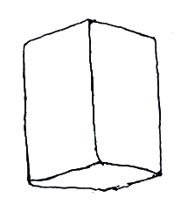
提问：看到这个几何体大家能联想到什么？
设计意图：回顾并应用高一所学知识，真正理解头是六面体。
- 授新：
展示头骨高清图片（正、侧面）和头骨高仿教具。
引导学生观察并触摸头骨，使学生能够整体感知头骨的起伏变化与骨骼的结构造型关系。
师生活动：通过观察图片说出骨骼的名称。
如顶骨、额骨、额结节、眉弓骨、眉间、眼窝、鼻骨、鼻中隔、颧骨、颞骨、上颌骨、下颌骨等。
教师点拨：在学习头骨结构造型的时候一定要触摸感受其形体的变化，切忌死记硬背，或者看到什么画什么，一定要对其造型特征进行理解。
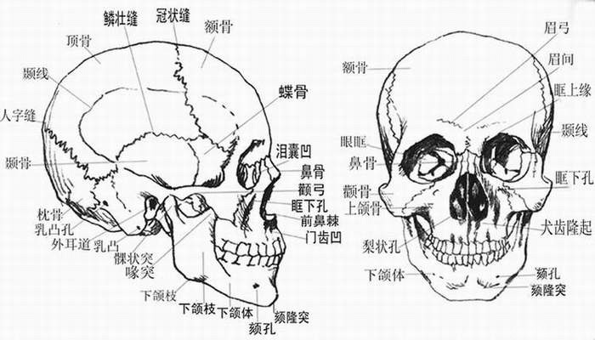
侧面 正面
六、教师示范：
七、课后练习：
课后请尝试在8K素描纸上临摹或写生一幅头骨结构，并注明骨点名称。
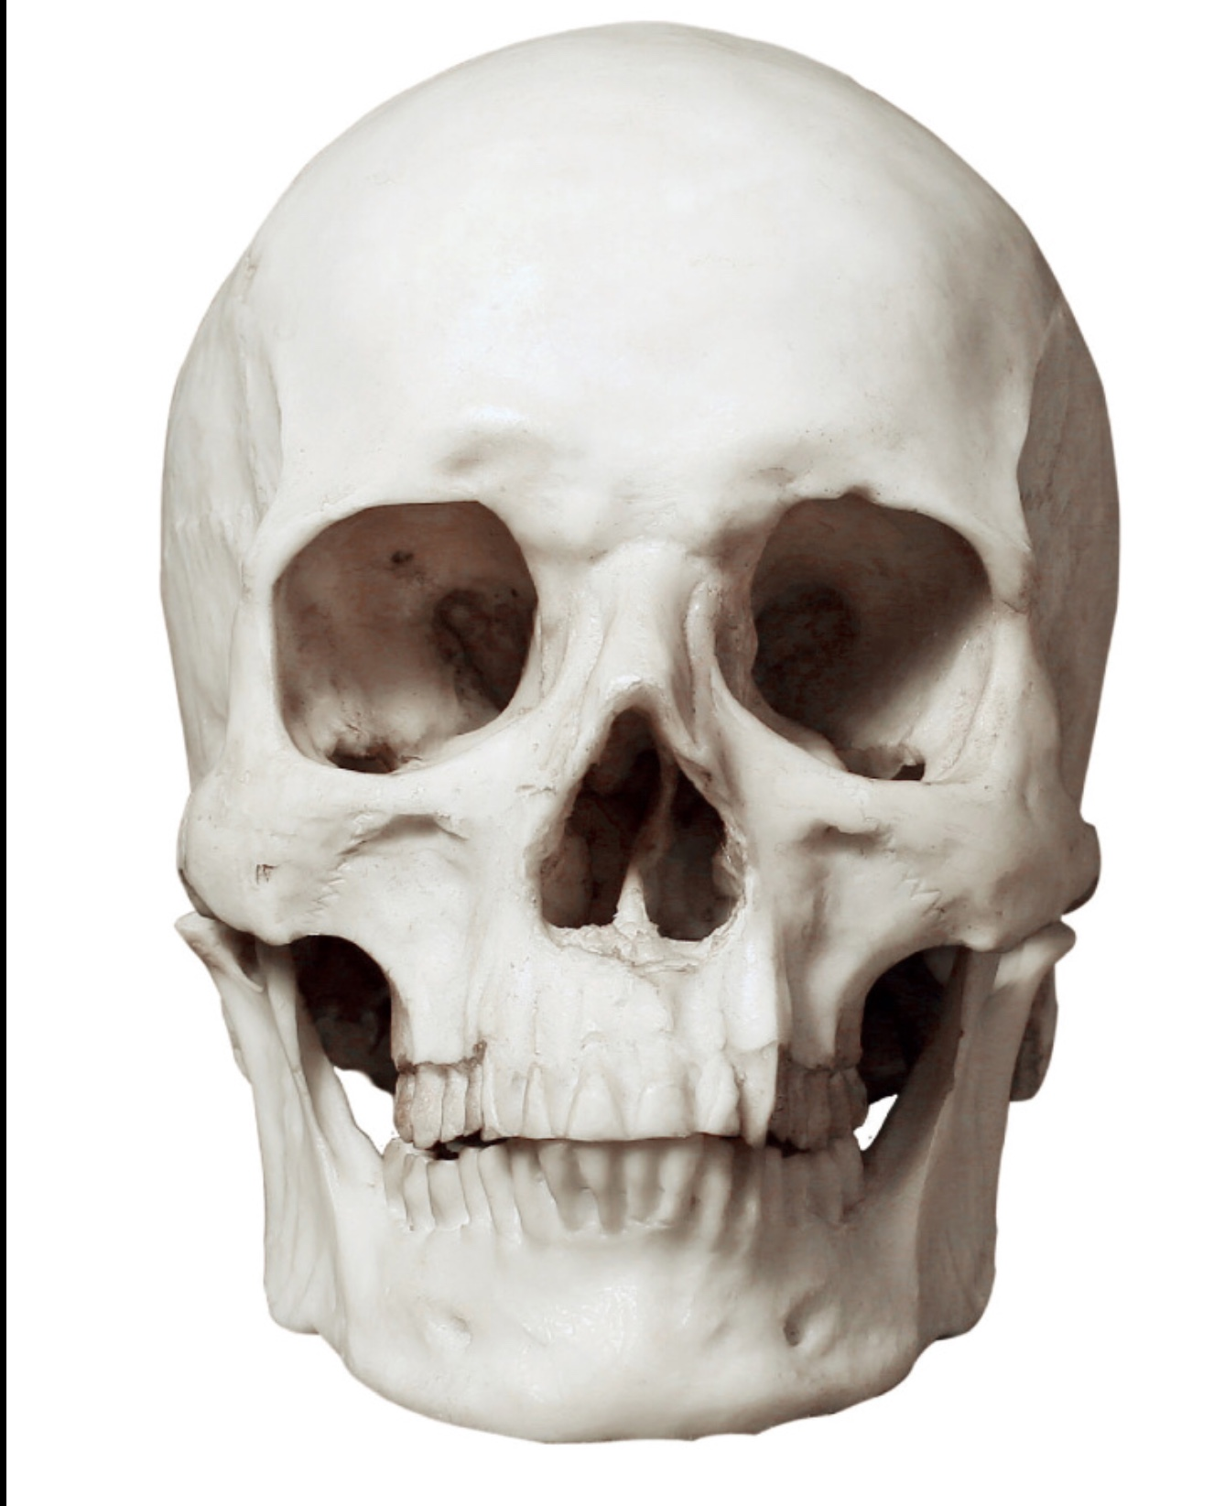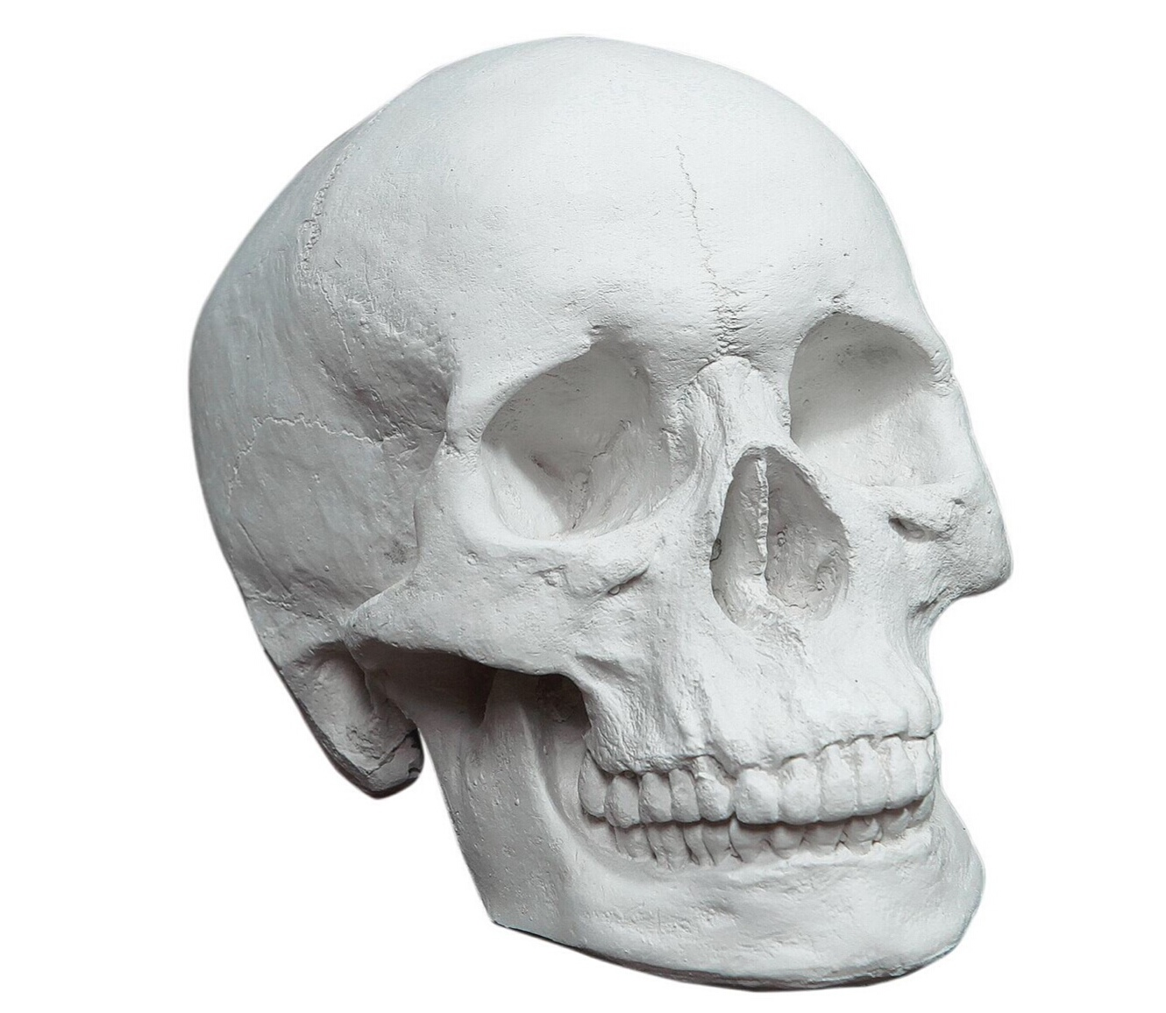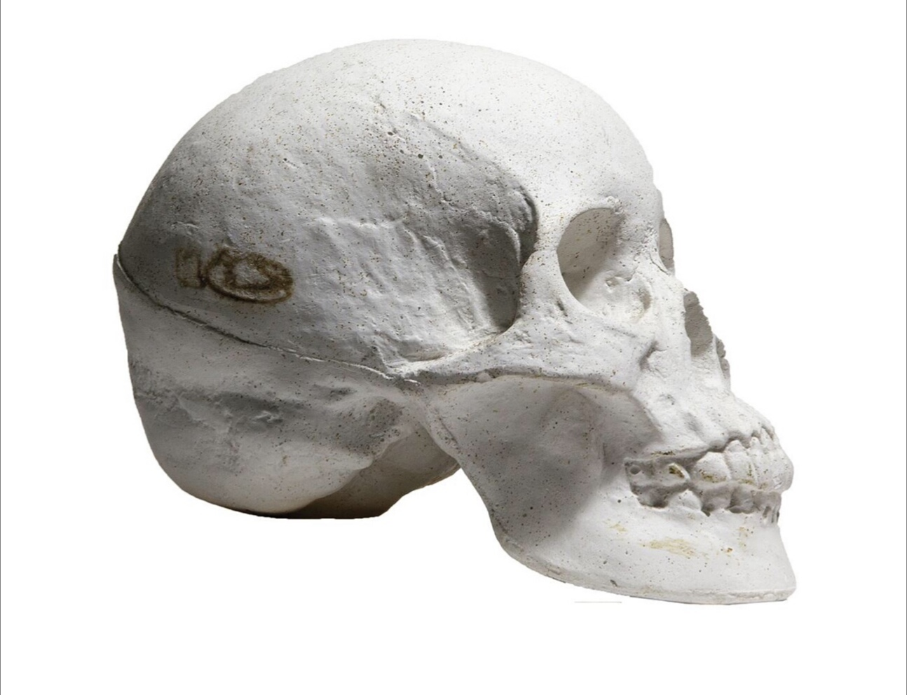
八、课堂小结：
同学们，头骨结构造型是美术高考素描肖像学习的基础，我们在学习过程中对头骨的解剖学习要朝着无限细致的方向发展，而在造型表现过程中却是向着概括和简化发展的。在学习中我们要能深入浅出，这样才能对造型的表现做到细致而不缺乏整体。
九、教学反思
在本课的教学中，学生可能遇到的问题是对骨骼结构穿插关系不理解，在实际的画画中不会运用，或者是看到什么画什么，解决这一问题的关键是在理论学习的时候进行整体感知，绘画的时候结合理论进行实践。

双流艺体中学美术校本教材高一年级教学设计
课题 | 素描石膏几何体的黑白灰
执教 | 何凤 | 上课时间 | 2018年9月18日
课业类型 | 造型。表现 | 教学课时 | 一课时
教材分析 | 本课课题是《素描石膏几何体的黑白灰》根据双流艺体中学美术校本教材高一年级教  学设计拓展的自编教材，属于“造型。表现”学习领域。培养学生的观察能力、动手能力。
教学目标 | 知识目标：引导学生运用黑白灰的概括归纳方法，掌握对素描画面的控制能力。  能力目标：运用黑白灰的概括归纳方法，艺术地再现客观物体。  情感目标：通过学习，通过欣赏素描作品，使学生感受黑白灰的构成美。
教学重难点 | 教学重点：运用黑白灰的概括归纳方法，艺术地再现客观物体。  教学难点：黑白灰色调的正确归纳与画面形式美感的组织。
学情分析 | 本班学生对美术课学习兴趣浓厚，有一定的绘画基础，大部分学生很是好学，求知欲、好奇心很强，对许多事物都想去了解，去探究。我根据孩子们的认知实际年龄和心理特点，为他们搭建一个展示自己个性与能力的载体和平台。在教学过程中，利用多种教学手段，让学生在轻松，愉悦的气氛中欣赏、体验、探究、表现。通过欣赏、讨论、交流，了解黑白灰的概括归纳方法，。并能掌握对素描静物画面的控制能力。运用素描的作画工具和方法，完成作品。
作业提示 | 提供一幅石膏几何体，运用素描技法完成一幅作品。
教学材料  准备 | 教师准备：课件，图片资料，素描画工具。  学生准备：图片资料，素描画工具。
课堂追求：情：平等和谐、关注全体；智：轻松高效、关注过程。
教学八认真：认真制定计划、认真备课、认真上课、认真批改作业、认真辅导学生、认真实验、认真组织考试、认真总结。
教学过程设计
教学  过程 | 教学内容 |  |  | 设计意图
教学  过程 | 教师活动 | 学生活动 |  | 设计意图
问题  导入 | 1、同学们，我们这学期一直在学习素描石膏几何体，你了解我们为什么要画几何形体吗？一幅画面什么最重要？  2、几何形体是可以转换万物的。由此可见，几何形体是非常重要的，因为它在造型中是最基础的东西，构图，造型结构，透视，细节等都很重要，但是一幅光影素描画面最最重要的是它整体效果，其中黑白灰是构成素描的重要因素，为了让更多的同学明白这一道理，同时学习几何形体时不走弯路——今天，我们就一起去搜寻石膏几何体素描的黑白灰——出示课题 |  | 学生说一说自己了解的为什么要画几何形体，一幅画面什么最重要？ | 激发学生的好奇心和学习兴趣。以学生的今后学画的实际导出课题。
欣赏讨论 | 1、学习明暗关系下所形成的物体的黑白灰-局部的黑白灰对比分析  课件出示一石膏几何体图片，通过举例说明，让学生明白物体在受光影响下，呈现出的黑白灰关系。  教师小结：  1、黑白灰是构成素描的重要因素，画素描不仅是明暗，它是为表现体积，空间，和艺术的魅力服务的。  2、黑白灰的运用对于素描的成败至关重要：  亮部：是光直射的地方，也叫高光，面积比较小。  灰部：中间调子，是光侧射的部分，调子清晰鲜明，复杂而微妙。  明暗交界线：调子最深，比较狭窄，亮部和暗部的转折处。  反光：是侧面环境光影响的结果，有助于立体感的表现，一般  反光部的调子比灰部的调子弱得多。  投影：是物体遮光部分，调子较深，前实后虚，渐远渐淡。  2、学习色相关系下所形成的物体的黑白灰  注：色相关系即物体之间色彩的明度关系。  课件出示一静物图片，通过举例说明，让学生明白物体之间受本身色彩明度的影响所体现出的黑白灰关系。深色为黑，浅色为白，中间色为灰。  3、让学生明白物体整体画面的黑白灰对比关系呈现出的黑白灰关系。  3、教师总结：  ①、画面中的黑、白、灰是指物体和物体之间的颜色明度所构成的明度等级。这里黑、白并不是指的纯黑、纯白，而是比较而言。  ②、黑、白、灰的形成的因素，用明暗调子的归类概括起来，无非是物体的明暗关系和物体之间的颜色明度关系。  教师小结：物体固有的色彩是有明度变化的，它们的差别我们可以通过反复对比找到。  ——欣赏课件 |  | 活动体验：让学生尝试分析指出石膏几何体图片中某一物体明暗关系下的黑白灰。  活动体验一：  游戏：请A组选择6名同学到讲台上随意地一字排开，请B组的同学讨论后选一个代表出来，根据A组同学的衣服颜色的明度由深到浅将A组同学重新排列。时间：两分钟。  反馈：通过以上两次活动体验，你体会到了什么？ | 运用直观的教学让学生了解物体在受光影响下，呈现出的黑白灰关系。
探  讨  实  践 | 深入探究学习黑白灰的归纳方法。  我们现在画的是几何体组合从单个几何形体过渡到几何形体的组合时自然是不容易的，这时候就需要考虑到空间、主次搭配、包括构图问题。所以，相对之前的单个几何形体训练来说，组合训练对于学生的绘画能力就稍微高了一点。  今天，我们也尝试学习几何形体组合—光影素描的黑白灰吧。  2、我们以前在学习几何体时，讲过要注意什么？——复习  3、今天，老师再给你们介绍一下一组合训练时要考虑画面的黑白灰关系的内容.我们一起起去看看，注意了哪些方面。  图：快速的找出黑白灰关系  铺大色的时候要整体地去铺，要将石膏的黑白关系，投影以及石膏与背景之间的关系都带上，大家千万不要只画石膏部分，一定要把连带关系都考虑到。画的时候，整体分析光的关系，要能够分析出光源的方向，比如现在光是从左上方来的，那么右侧的投影就要多一些，而且一定要统一。而且，第一遍大的调子铺完之后，画面中的受光和背光的关系和大的黑白灰关系都已经非常清楚了，然后再往里面深入就行了。  4、是不是对一幅画面的黑白灰关系有所了解了，你学会了吗？我们也可以用这些技法来画一张几何形体图片，老师也用这些技法画了一幅作品——欣赏老师范画  选图——构图——技法  1、课件展示一张石膏几何体图片，教师边做示范，边讲解步骤和具体的方法。  2、课件出示正确的作画步骤。  3、艺术实践。  课件出示一石膏几何体图片，学生先根据所提供的图片先快速找到黑白灰关系，并按步骤画出来。作业大小16开，工具：铅笔。  4、教师巡回指导。 |  | 复习：构图——画的时候心里应该先有个谱儿  典型的三角形构图，要考虑如何有机的放在一个空间上，还要考虑近大远小和主次关系，画三角式构图  画几何形体组合时，一定  要考虑到空间关系  上色阶段，整体铺色  深入阶段，运用多种技法  观看老师示范：  注意绘画技法和步骤：  学生作业 | 深入探究学习黑白灰的归纳方法。  ①、培养学生对黑白灰构成的认识和理解。  ②、提高学生对物象的概括和分析能力，学会归纳黑白灰调子。
展评拓展 | 四、展评拓展：  1、作品展示：贴作品  2、拓展：运用画面的黑白灰关系，不仅可以表现我们的几何体图形，也可以表现我们的素描静物，花卉等等，下节课我们试试吧！ |  | 作品展示：贴作品  说一说最喜欢那幅作品，它好在哪里？  评一评  知道下一节课要求，好做好观察、调查、收集准备。 | 进一步激发学生了解物象的概括和分析能力，学会归纳黑白灰调子。

色彩基础知识

授课时间：2018年11月20日 班级：高2020级6班 授课人： 何凤

一、教学目的：
色彩基础知识在训练中占有重要的位置，是学生用色彩表达事物、生活及情感的奠基石。是色彩写生的一个很重要的课题，使学生在掌握已有的造型基础知识，对色彩知识及运用作进一步的了解。
二、教学目标：根据教学大纲和教材要求及色彩知识在绘画中的重要性，确定本节的教学目标为：
1、德育目标：培养学生从色彩知识运用与审美双重功能中，感受美术的社会价值，从而进一步提高进行美的创造愿望，增强艺术修养。
2、知识目标：A.理解色彩知识的基本术语
B.掌握运用色彩的调色方法
3、能力目标：培养学生认识、运用色彩表达的能力
三、教学重点：根据色彩运用的重要性，确定本节课的重点是色彩调色的方法。
四、教学难点：根据色彩在美术创作中重要的意义，本节课的难点是运用色彩表达事物及情感的能力。
五、教学方法：讲授法、示范法、引导启发法
六、教具：画笔、颜料、纸张、水

七、教学过程：
我们研究色彩不单是认识色彩的客观规律，更重要的是让人们的主观意识对色彩的反映。装饰色彩并非大自然色彩的展现，即不是写生色彩（不同于画家调色板上的色彩），而是结合生活、生产、经过提炼、夸张，概括出来的，能美化人民生活，是人们心理作用的理想化色彩。

导入：大家对吃的都感兴趣，我们来看看这盘烤鸭，火锅有食欲吗？想吃吗？如果是这样的呢？色彩的产生是光对人的视觉和大脑发生作用的结果，是一种是直觉。
- 通过图片颜色的变化把学生引入到色彩主题上。
（二）授课：
1、色彩的形成
色彩是光照射到物体上产生的一种视觉效应。当光线照射到物体上时，由于物体本身的材质关系，决定了其对光线中的某些色光吸收、反射或穿透，反射回来的色光作用于人的视觉，便产生了某种色彩感觉。
2、色彩的分类：色彩的原色、间色和复色
（1）原色：颜色中不能再分解的三个基本色，即红、黄、蓝，也称三原色；千千万万种色彩都可由三原色调配出来。
色料三原色：红（品红或玫瑰红）、黄（柠檬黄）、蓝（湖蓝）。
（2）间色：由两个原色混合而成，即红＋黄＝橙色、红＋蓝＝紫色、黄＋蓝＝绿色，这橙、紫、绿色为间色。
（3）复色：由两个间色或三个原色混合而成的颜色称复色。
3、色彩三要素：色彩的明度、纯度、色相
（1）明度：指色彩的明暗程度。无彩色中，最高明度是白色最低明度是黑色；在有彩色中，最亮的颜色是黄色最暗的颜色是紫色。总之，亮的颜色明度高，暗的颜色明度低。
（2）纯度（饱和度）：所谓纯度就是色彩鲜浊、饱和和纯净的程度。同一种颜色，当加入其它的颜色调和后，其纯度就会较原来的颜色低。
（3）色相：是色彩的最大特征。所谓色相是指色彩的相貌，区别各种不同色彩的名称，也就是辩别色彩的差异，指不同波长的光给人的不同的色彩感受。
4、色彩的冷暖
出示冷暖两种色调不同的室内设计图。（室内的温度相同，一个屋子涂成蓝色，另一个屋子涂成红色，两间屋子给人的感觉差别就很大。两间屋子给人温度差别可以达到三、四度，原因是蓝色能减慢人们的血液循环，给人感觉较冷；而红色刺激人们的神经，使血液循环加快，给人感觉较暖。）
联系生活实际进行讲解，体会色彩的冷与暖。
回忆我们刚才作品里所见，再联想一下可以发现，在我们的周围生活里，什么事物常常给我们以冷和暖的感觉？看哪位同学想象的更丰富。
分别让生起来举例，如：太阳、火焰给人以暖的感觉；天空、大海给人以冷的感觉。
师小结给予鼓励：看来大家平时是很注意观察事物的。只有经常去注意观察事物，可以帮助我们体会色彩中的冷与暖。究竟什么颜色属于冷色？什么颜色属于暖色呢？
5.课堂练习
1、内容：采用一种方式作色彩练习，色相环
2、规格：8开
3、材料：素描纸
6、教师作巡回辅导：
由于学生理解及掌握色彩知识层次的不同和素质参差不齐，在巡回辅导时可以要求基础好的学生在完成作业后，再进行其它的色彩练习；根据学生在色彩实际运用当中会出现的情况及时辅导
7、课堂小结：
总结课堂所学的内容，并对学生作业做简单的评述。
8、教学反思：
本课的教学内容比较抽象，主要使学生从对色彩的冷、 暖的认识到掌握并运用色彩的冷暖对比知识这一过程，是一个由感性上升到理性的一个难点。为了更好的调动学生的兴趣，我准备了大量的色彩图片和冷暖色对比图 案，充分利用课件及书中的图片、作品等，让学生欣赏感受，并让学生根据不同的颜色来联想不同的物体，辨别是冷色还是暖色，放手让学生自己去寻找发现冷暖色 的规律，从色轮中找出暖色和冷色。这样比起理论上的讲解更直观、更形象，使学生在轻松愉快地学习环境中掌握色彩的冷暖知识。通过对比，使学生直接感受到同 一画面不同色彩的冷暖感觉，而且还联系学生的实际生活中进行讲解举例，学生在作画时画面表现的冷色调，暖色调相对比较明确，但表现内容还不够丰富。

